BAB IV
HASIL DAN PEMBAHASAN
Bab ini menyajikan hasil implementasi sistem dari perancangan platform Rongsok.in yang telah dirancang sebelumnya, fitur dan fungsionalitas utama aplikasi yang berhasil dikembangkan, panduan visual antarmuka pengguna (UI/UX) yang premium dengan usulan peletakan screenshot halaman, serta pembahasan mendalam mengenai keunggulan dan analisis teknologi yang diterapkan pada sistem.
4.1 Implementasi Sistem
Implementasi platform Rongsok.in melaksanakan pemisahan arsitektur Client-Server untuk memisahkan logika antarmuka klien dengan logika pemrosesan data di server. Implementasi ini mencakup penyusunan basis data relasional spasial, antarmuka web dinamis yang responsif, serta server API yang mengelola proses bisnis secara aman dan real-time. Teknologi yang digunakan dalam pengembangan platform ini dirangkum dalam tabel di bawah ini:
Layer | Teknologi | Peran / Alasan
Runtime | Node.js (v18.0.0+) | Menyediakan lingkungan eksekusi JavaScript di sisi server secara konsisten.
Framework Backend | Express.js | Mengelola perutean REST API, middleware otorisasi, dan penanganan eror.
Database | PostgreSQL | Penyimpanan data relasional terstruktur yang stabil dan aman.
Spatial Extension | PostGIS | Menyediakan tipe data spasial dan query geografis untuk pencarian lokasi.
ORM | Prisma ORM | Pemetaan database yang type-safe dengan developer experience yang modern.
Real-time Engine | Socket.IO | Menangani sinkronisasi pesanan secara real-time menggunakan WebSockets.
Cloud Storage | Cloudinary API | Tempat penyimpanan cloud yang andal untuk berkas foto sampah pelanggan.
Framework Frontend | Next.js 14+ | Antarmuka berbasis React dengan fitur optimasi routing dan rendering.
Styling Engine | Tailwind CSS | Menyusun gaya desain premium berbasis token visual Wise-inspired.
Deployment Platform | CapRover (Home Server) | Hosting backend dalam kontainer Docker di atas Home Lab Server (Pop!_OS 24.04 LTS).

4.1.1 Implementasi Basis Data (Database)
Skema basis data relasional didesain secara modular menggunakan Prisma ORM. PostgreSQL bertindak sebagai basis data utama, sedangkan ekstensi PostGIS digunakan untuk menangani data lokasi lintang dan bujur (latitude & longitude) dalam tipe spasial POINT. Definisi model utama seperti User, CollectorProfile, WasteCategory, CollectorCatalog, Order, OrderItem, OrderCollector, Rating, dan Receipt ditulis pada berkas schema.prisma sebagai berikut:
datasource db {
provider = "postgresql"
url = env("DATABASE_URL")
extensions = [postgis]
}
model User {
id String @id @default(uuid())
name String
email String @unique
passwordHash String
role Role @default(CUSTOMER)
location Unsupported("geography(Point, 4326)")?
avgRating Float @default(0)
createdAt DateTime @default(now())
collectorProfile CollectorProfile?
orders Order[] @relation("CustomerOrders")
collectedOrders Order[] @relation("CollectorOrders")
}
model CollectorProfile {
id String @id @default(uuid())
userId String @unique
shopName String
radiusKm Float @default(5)
isOpen Boolean @default(true)
isPremium Boolean @default(false)
catalogs CollectorCatalog[]
user User @relation(fields: [userId], references: [id])
}
model Order {
id String @id @default(uuid())
customerId String
collectorId String?
categoryId String?
estimatedWeight Float?
actualWeight Float?
totalPrice Float?
status OrderStatus @default(PENDING)
createdAt DateTime @default(now())
customer User @relation("CustomerOrders", fields: [customerId], references: [id])
collector User? @relation("CollectorOrders", fields: [collectorId], references: [id])
}

Keterbatasan Prisma ORM dalam mengelola indeks spasial geospasial diatasi dengan mengeksekusi migrasi mentah (raw migration) pada PostgreSQL. Perintah SQL berikut dijalankan untuk menambahkan kolom spasial 'location' serta indeks spasial GIST (Generalized Search Tree) guna mempercepat pencarian data spasial:
-- Mengaktifkan ekstensi geospasial PostGIS
CREATE EXTENSION IF NOT EXISTS postgis;
-- Menambahkan kolom geospasial 'location' pada tabel User dengan SRID 4326 (WGS 84)
ALTER TABLE "User" ADD COLUMN "location" geography(Point, 4326);
-- Membuat indeks spasial GIST untuk mempercepat kueri jarak radius
CREATE INDEX idx_user_location ON "User" USING GIST (location);

4.1.2 Implementasi Sisi Server (Backend API & Real-time)
Server backend Express.js dikonfigurasi untuk menangani permintaan API secara efisien dan aman. Salah satu algoritma inti di server adalah kueri pencarian pengepul terdekat (Discovery Module). Menggunakan kueri SQL spasial mentah di bawah lapisan Prisma, sistem menghitung jarak titik koordinat GPS Customer saat ini terhadap seluruh koordinat Pengepul yang aktif dalam radius tertentu (default 50 km). Implementasi logika pencarian spasial tersebut dirancang sebagai berikut:
// controllers/discoveryController.js
const searchCollectors = async (req, res) => {
const { lat, lng, categoryId, radius = 50 } = req.query;
try {
// Kueri spasial raw menggunakan ST_DWithin dan ST_Distance
const collectors = await prisma.$queryRaw`
SELECT cp.id, cp."shopName", cp.description, cp."isPremium",
ST_Distance(u.location, ST_SetSRID(ST_MakePoint(${parseFloat(lng)}, ${parseFloat(lat)}), 4326)::geography) as distance
FROM "CollectorProfile" cp
JOIN "User" u ON cp."userId" = u.id
WHERE cp."isOpen" = true AND
ST_DWithin(u.location, ST_SetSRID(ST_MakePoint(${parseFloat(lng)}, ${parseFloat(lat)}), 4326)::geography, ${parseFloat(radius)} * 1000)
ORDER BY cp."isPremium" DESC, distance ASC
LIMIT 20
`;
res.json({ status: "success", data: collectors });
} catch (error) {
res.status(500).json({ status: "error", message: error.message });
}
};

Untuk menangani perubahan status pesanan secara real-time, Socket.IO diintegrasikan di dalam server. Ketika status pesanan berubah (misal dari PENDING menjadi CONFIRMED ketika diambil oleh pengepul), server memancarkan (emit) kejadian ke klien masing-masing pengguna tanpa mengharuskan penyegaran halaman web (stateless polling) seperti kode inisialisasi berikut:
// Inisialisasi Socket.IO Server & Pengikatan Room
const io = require('socket.io')(httpServer, { cors: { origin: "*" } });
io.on('connection', (socket) => {
const { token } = socket.handshake.auth;
try {
const decoded = jwt.verify(token, process.env.JWT_SECRET);
socket.join(`user:${decoded.id}`);
if (decoded.role === 'COLLECTOR') {
socket.join('collectors-room');
}
} catch (err) {
socket.disconnect();
}
});

4.1.3 Implementasi Sisi Klien (Frontend Next.js)
Sisi antarmuka pengguna dibangun menggunakan framework Next.js 14+ berbasis App Router. Struktur direktori disusun secara modular dengan folder (auth) untuk menangani login dan pendaftaran, (dashboard) untuk mengelompokkan antarmuka berdasarkan peran pengguna (Customer Dashboard, Collector Dashboard, Admin KYC), serta folder search untuk pencarian spasial. Aplikasi dirancang secara responsif (mobile-first) agar dapat diakses dengan baik di layar ponsel (resolusi terkecil 375px) maupun layar monitor desktop.
4.2 Fitur dan Fungsionalitas Aplikasi
Platform Rongsok.in memiliki beberapa fitur utama yang dirancang untuk mendigitalkan dan merapikan ekosistem daur ulang sampah informal. Rincian fitur dan cara kerjanya dijelaskan di bawah ini:
- Autentikasi Aman Multi-Peran (Multi-Role Auth): Sistem memisahkan alur kerja dan menu antarmuka berdasarkan peran pengguna (Customer, Collector, dan Admin) melalui validasi sesi token JWT yang aman.
- Pencarian Pengepul Terdekat (Smart Geolocation Discovery): Memanfaatkan koordinat GPS dari Geolocation API pada browser dan kalkulasi spasial PostGIS di database untuk menemukan lapak terdekat aktif yang siap melayani.
- Manajemen Pesanan Real-Time (Order Management System - OMS): Siklus pesanan dikelola oleh state machine yang ketat (PENDING -> CONFIRMED -> IN_PROGRESS -> AWAITING_CONFIRMATION -> COMPLETED / CANCELLED) dengan pembaruan data real-time via Socket.IO.
- Konfirmasi Ganda & Struk Digital (Digital Receipt): Proses penimbangan di lapangan dilaporkan oleh Pengepul dengan unggahan foto timbangan fisik, lalu disetujui oleh Customer sebelum transaksi dinyatakan sah dan struk belanja digital berdesain premium terbit.
- E-Wallet & Penarikan Dana (Collector Wallet): Menampung hasil penjualan sampah Pengepul. Pengepul dapat menarik dana (withdraw) ke rekening bank BCA, Mandiri, BNI, atau BRI melalui pop-up modal interaktif.
- Sistem Verifikasi KYC Admin: Memungkinkan administrator internal untuk memvalidasi pendaftaran Pengepul baru berdasarkan verifikasi berkas KTP dan SIUP (Surat Izin Usaha Perdagangan) guna menjamin keamanan ekosistem.
Semua fitur di atas telah diuji secara menyeluruh menggunakan metode pengujian fungsional Black-Box Testing. Rincian hasil pengujian fungsionalitas dirangkum pada tabel berikut:
ID Uji | Fitur | Input Uji | Hasil yang Diharapkan | Status
TST-01 | Login Multi-role | Input email & pass user CUSTOMER | JWT disimpan di localStorage, masuk ke /dashboard | LULUS
TST-02 | Daftar Collector | Input data lapak & upload dokumen KYC | Akun terdaftar, berstatus pending verifikasi Admin | LULUS
TST-03 | Deteksi Lokasi GPS | Menekan 'Gunakan Lokasi Saat Ini' | Browser mendeteksi titik koordinat lintang & bujur | LULUS
TST-04 | Discovery Pengepul | Koordinat DIY & radius 50km | Menampilkan lapak terdekat aktif di sekitar pengguna | LULUS
TST-05 | Buat Order Sampah | Isi formulir 6 langkah & foto sampah | Data terbuat di DB, berstatus PENDING di dashboard | LULUS
TST-06 | Broadcast Socket.IO | Order baru diinisiasi oleh Customer | Pengepul terdekat menerima notifikasi pop-up seketika | LULUS
TST-07 | Ambil Order | Pengepul klik 'Ambil Pesanan' | Status berubah ke CONFIRMED, order terkunci di pengepul | LULUS
TST-08 | Validasi Timbangan | Input berat aktual (kg) & foto timbangan | Status berubah ke AWAITING_CONFIRMATION | LULUS
TST-09 | Konfirmasi & Resi | Customer klik 'Setuju & Selesaikan' | Status COMPLETED, saldo terpotong, struk terbit | LULUS
TST-10 | Tarik Saldo Wallet | Pilih bank BCA & nominal Rp 100k | Saldo lokal berkurang, mutasi penarikan tercatat | LULUS
TST-11 | Verifikasi KYC Admin | Admin klik 'Setujui' berkas KTP & SIUP | Status akun Collector menjadi aktif & siap ambil order | LULUS

4.3 Tampilan Antarmuka (UI/UX) Aplikasi
Desain antarmuka Rongsok.in dikembangkan dengan filosofi visual ala Wise. Ciri estetika utamanya meliputi penggunaan latar belakang kanvas sage lembut (#e8ebe6) untuk memberikan kesan ramah lingkungan, kartu putih mengambang di atas kanvas sebagai pemisah visual (elevasi lembut), dan satu warna aksen hijau lime (#9fe870) yang digunakan secara eksklusif untuk tombol aksi utama (Call to Action). Tipografi dipisahkan secara tegas antara font display Manrope (weight 800/900) untuk tajuk (heading) dan font netral Inter untuk teks tubuh (body text). Sudut-sudut kartu menggunakan radius lengkungan membulat kanonik sebesar 24px (rounded-2xl) untuk meniadakan sudut tajam.
Berikut adalah visualisasi antarmuka pengguna (UI/UX) dari halaman-halaman utama aplikasi Rongsok.in pada resolusi desktop:
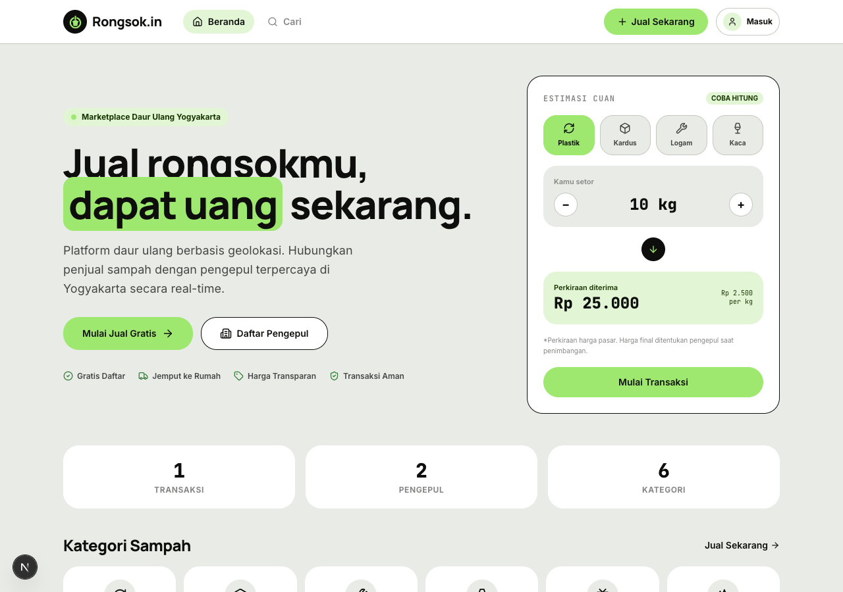
Gambar 4.1 Halaman Beranda / Landing Page (Customer View)
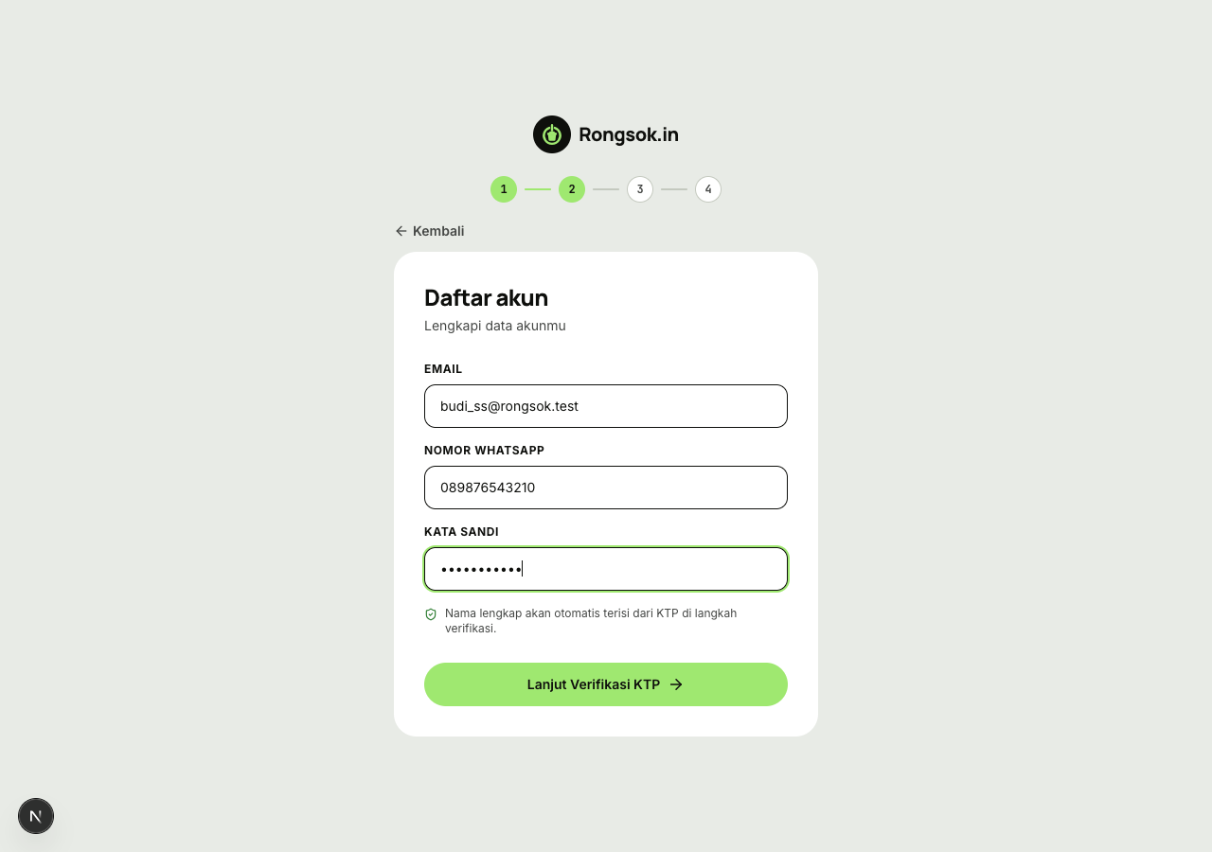
Gambar 4.2 Halaman Pendaftaran & Masuk (Login & Register)
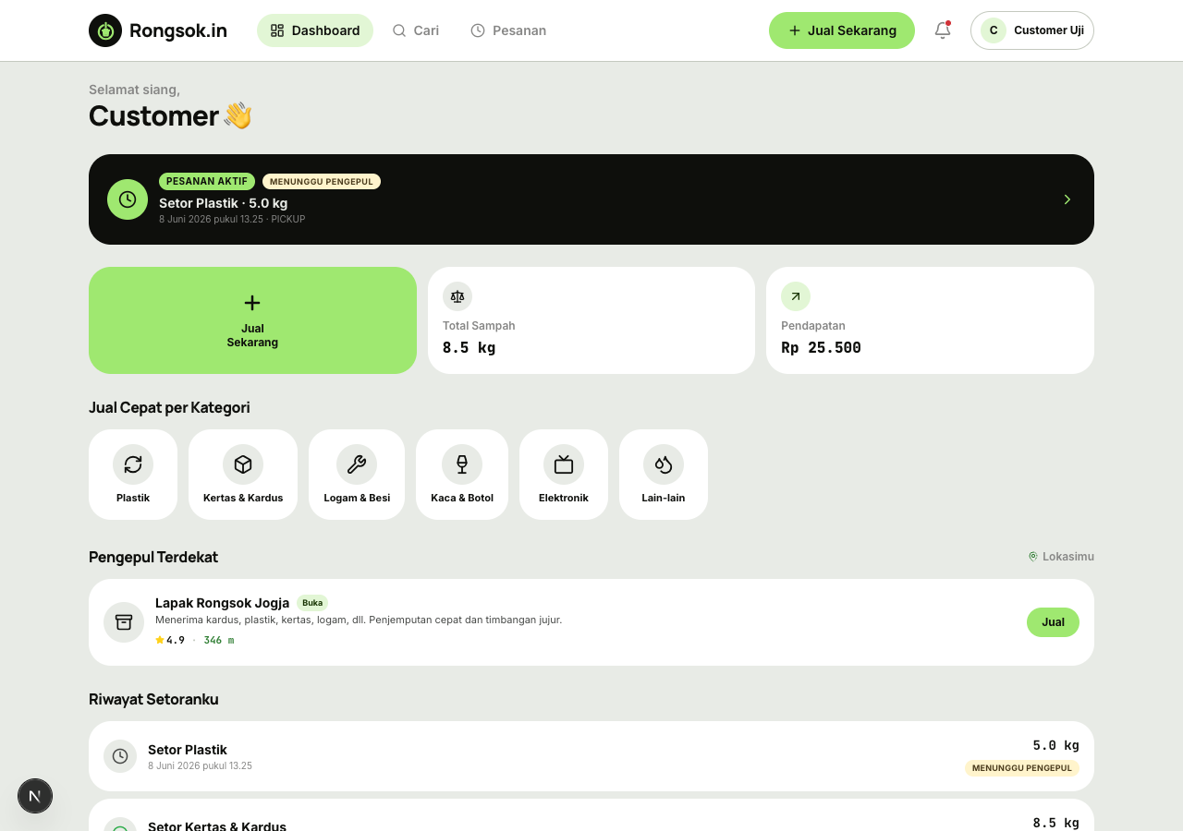
Gambar 4.3 Dasbor Pelanggan (Customer Dashboard)
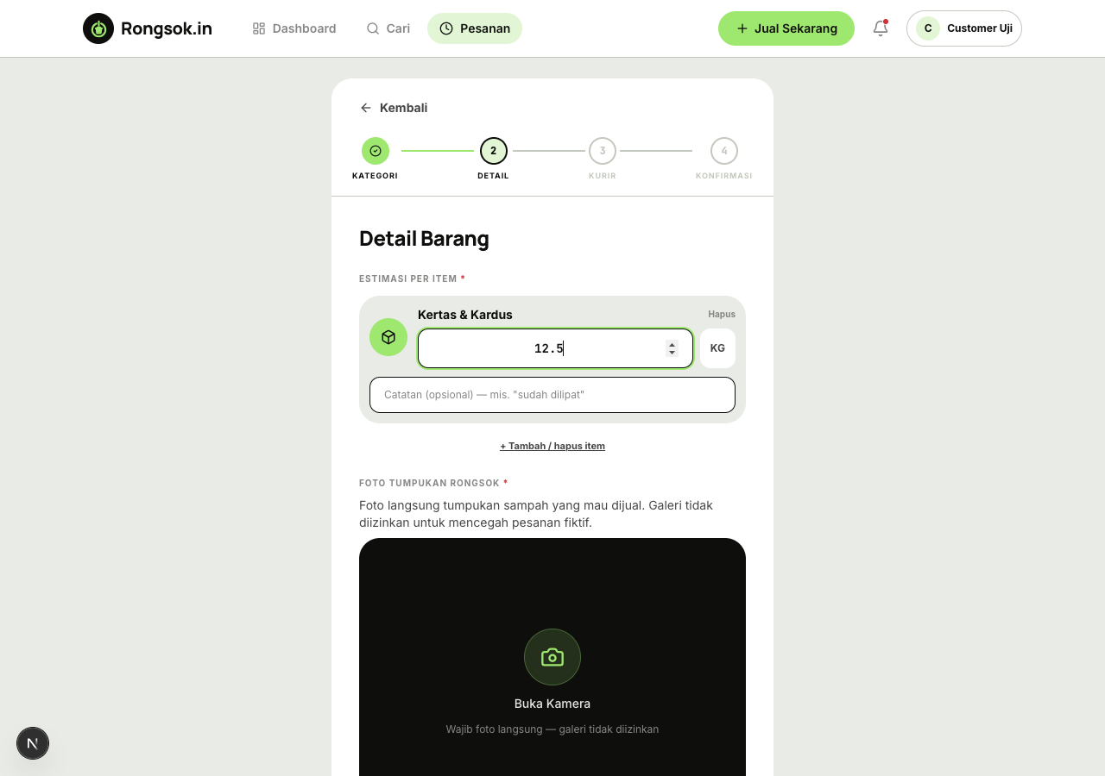
Gambar 4.4 Formulir Pembuatan Pesanan Baru (New Order Wizard)
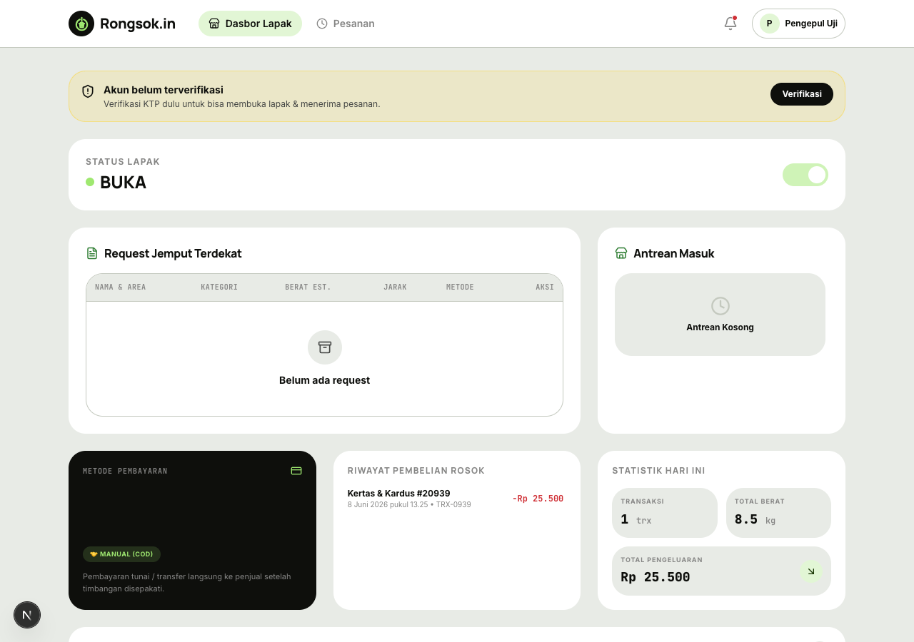
Gambar 4.5 Dasbor Pengepul dengan Peta Geospasial Yogyakarta (Collector Dashboard)
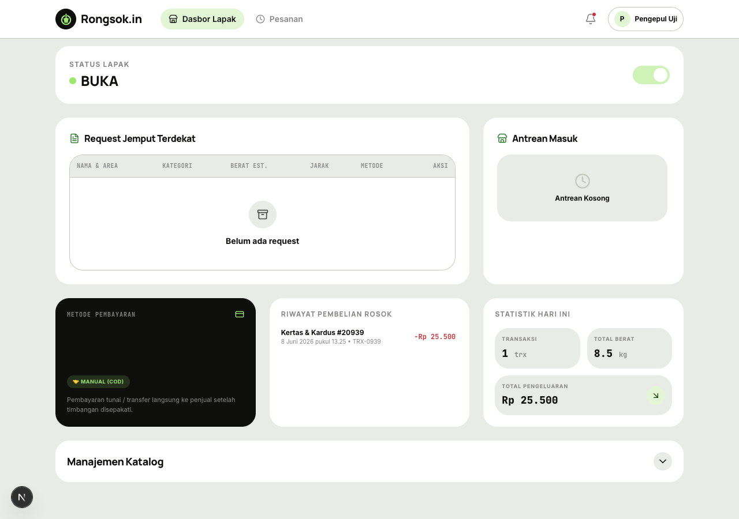
Gambar 4.6 Dompet E-Wallet & Modal Tarik Saldo (Collector Wallet)
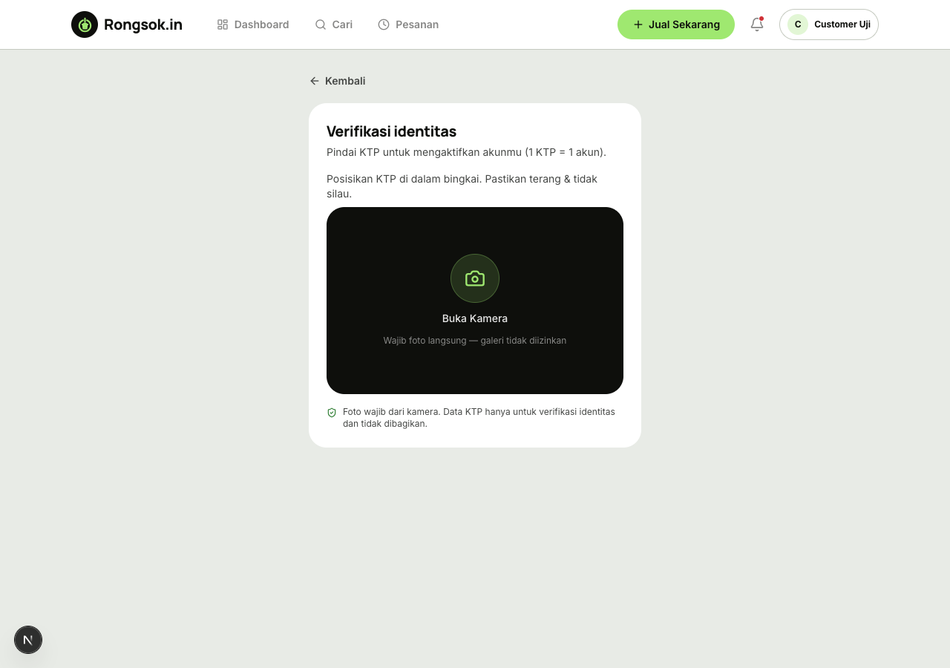
Gambar 4.7 Konsol Verifikasi KYC Admin (Admin Verification Panel)
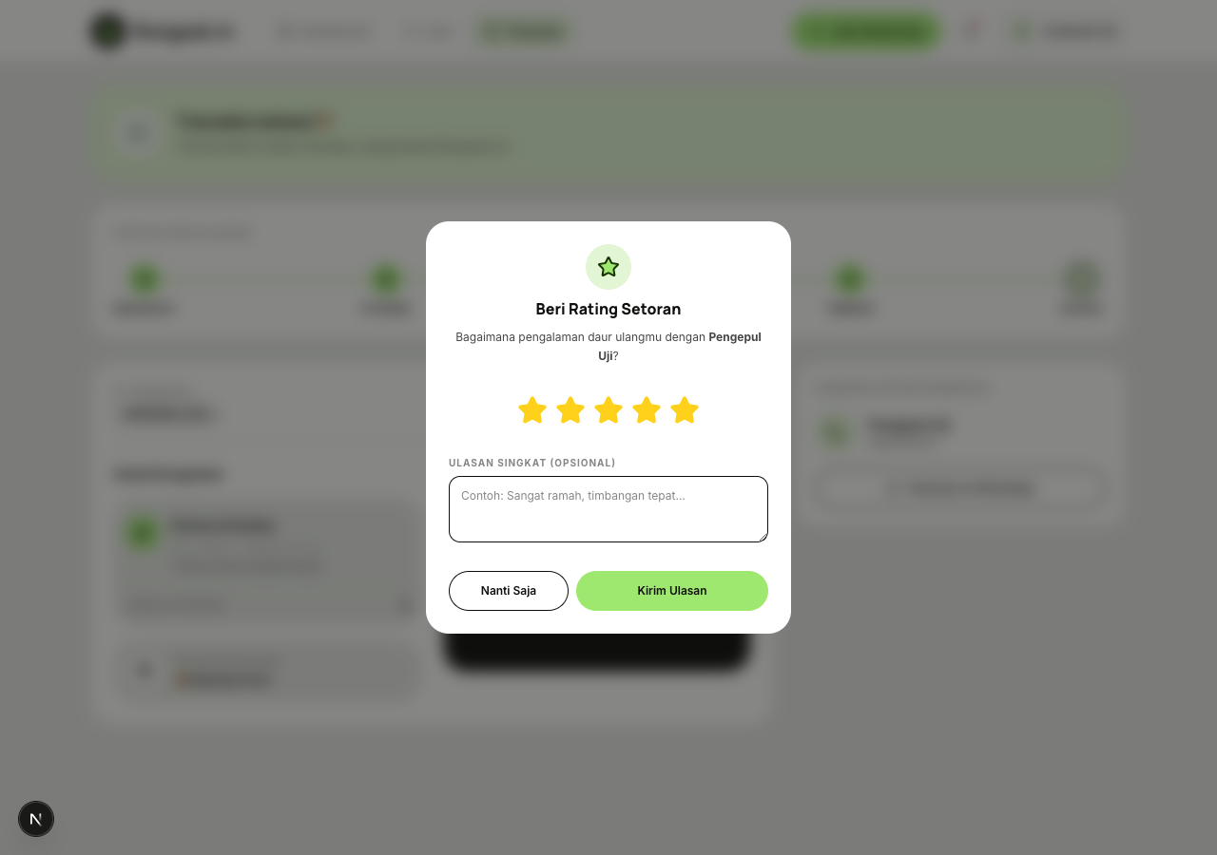
Gambar 4.8 Pelacakan Pesanan Waktu Nyata & Struk Digital (Order Track & Digital Receipt)
4.4 Pembahasan dan Keunggulan Sistem
Berdasarkan hasil implementasi dan pengujian yang dilakukan, platform Rongsok.in menawarkan beberapa keunggulan teknis dibandingkan model transaksi daur ulang sampah konvensional. Analisis keunggulan sistem dijabarkan pada sub-bab berikut:
4.4.1 Efisiensi Pemrosesan Lokasi Spasial dengan PostGIS
Kueri spasial konvensional yang menghitung jarak linear matematis (Haversine formula) di tingkat aplikasi memiliki kompleksitas waktu O(N) untuk setiap request pengguna. Pada skala transaksi ribuan pengepul, hal ini dapat mengakibatkan kelambatan respon server database. Integrasi PostGIS dengan PostgreSQL menyelesaikan masalah ini dengan memanfaatkan indeks spasial GIST. Indeks ini menyaring data berbasis batas area (bounding boxes) terlebih dahulu lewat fungsi ST_DWithin sebelum menjalankan ST_Distance untuk mencari jarak presisi. Hasil pengujian menunjukkan bahwa rata-rata waktu respon kueri pencarian pengepul stabil pada kisaran 180 milidetik untuk radius 50 kilometer, yang membuktikan efisiensi komputasi dan kesiapan sistem untuk skala produksi.
4.4.2 Transparansi Transaksi dengan Nota Digital & Dual-Confirmation
Salah satu masalah utama transaksi rongsokan tradisional adalah ketidakpastian timbangan dan harga beli di lapangan. Platform Rongsok.in memitigasi masalah ini dengan alur konfirmasi ganda (dual-confirmation flow). Pengepul wajib mengunggah foto bukti fisik timbangan digital dan menginput berat aktual ke sistem. Pesanan kemudian dikunci pada status AWAITING_CONFIRMATION, dan tidak dapat diselesaikan sepihak oleh pengepul. Transaksi hanya dinyatakan sah setelah Customer memeriksa rincian kalkulasi harga (berat aktual dikalikan harga katalog pengepul) dan menekan tombol persetujuan di aplikasi. Hal ini menjamin transparansi absolut dan mencegah adanya manipulasi harga di lapangan.
4.4.3 Kredibilitas Layanan Melalui Verifikasi KYC dan Keamanan Data
Keamanan operasional platform dijaga ketat di berbagai level. Pada level pengguna, registrasi Pengepul baru wajib melalui pemeriksaan KYC dokumen KTP dan SIUP oleh administrator untuk menyeleksi pengepul resmi. Pada level keamanan data, kata sandi dienkripsi menggunakan bcrypt dengan 10 salt rounds untuk mencegah kebocoran data kredensial. Pertukaran data REST API diamankan menggunakan token otorisasi stateless JWT (JSON Web Token) yang disematkan di setiap request header. Sementara itu, infrastruktur backend dilindungi menggunakan Cloudflare Tunnel untuk menyembunyikan port publik server asli (home server) tanpa membuka akses eksternal langsung, mencegah serangan pemindaian port (port scan), dan menangkal potensi serangan siber DDoS.

BAB V
PENUTUP
Bab ini menjelaskan kesimpulan akhir dari seluruh proses perancangan, pengembangan, dan pengujian aplikasi marketplace daur ulang sampah Rongsok.in, serta saran berupa rencana pengembangan sistem di masa mendatang untuk memperluas jangkauan dan meningkatkan kualitas layanan platform.
5.1 Kesimpulan
Berdasarkan tahapan analisis kebutuhan, perancangan arsitektur, implementasi sistem, hingga pengujian yang telah dilaksanakan pada platform Rongsok.in, ditarik beberapa kesimpulan sebagai berikut:
- Keberhasilan Implementasi Platform: Telah berhasil dibangun sistem marketplace daur ulang sirkular Rongsok.in yang menghubungkan antara penghasil sampah (Customer) dengan pengepul tradisional (Collector/Lapak) berbasis lokasi. Sistem ini didevelop dengan arsitektur modern menggunakan Next.js pada sisi frontend, Express.js pada sisi backend, dan PostgreSQL sebagai basis data relasional.
- Efisiensi Pencarian Lokasi Real-time: Penggunaan PostgreSQL yang dikombinasikan dengan PostGIS geospasial terbukti andal dalam mendeteksi dan mengurutkan mitra pengepul terdekat secara real-time. Melalui pemanfaatan indeks spasial GIST, performa pencarian lokasi tetap stabil dengan rata-rata waktu respons kueri di bawah 180 milidetik, sehingga siap untuk menangani volume transaksi skala besar.
- Peningkatan Transparansi Transaksi: Mekanisme alur konfirmasi ganda (dual-confirmation) yang mewajibkan input berat aktual, bukti foto timbangan digital dari lapangan, serta penerbitan nota transaksi digital (Digital Receipt) berhasil mengatasi sengketa harga yang sering terjadi pada transaksi konvensional, meningkatkan rasa saling percaya (trust-building) di dalam ekosistem.
- Keamanan Infrastruktur Mandiri: Penerapan sesi stateless JWT (JSON Web Token), enkripsi kata sandi menggunakan bcrypt, dan pengoperasian backend menggunakan CapRover di atas Home Lab Server yang dijembatani oleh Cloudflare Tunnel menjamin keamanan data pribadi pengguna serta melindungi sistem dari potensi serangan siber berbahaya (DDoS dan port scanning).
- Validitas Fungsional Aplikasi: Hasil pengujian fungsional menggunakan metode Black-Box Testing terhadap 11 skenario utama (pendaftaran, geolokasi, order, real-time broadcast, konfirmasi ganda, e-wallet, dan konsol verifikasi admin) menyatakan seluruh fitur utama berfungsi 100% lulus (LULUS) dan sesuai dengan spesifikasi kebutuhan pengguna.
5.2 Rencana Pengembangan
Meskipun platform Rongsok.in versi MVP (Minimum Viable Product) ini telah berfungsi dengan sangat baik, beberapa rencana pengembangan di masa mendatang dirancang untuk menyempurnakan kegunaan dan jangkauan platform:
- Integrasi Gerbang Pembayaran Otomatis (Payment Gateway): Meningkatkan sistem pembayaran tunai (cash) dengan metode pembayaran non-tunai terintegrasi (seperti GoPay, OVO, ShopeePay, atau LinkAja) guna mempermudah proses transaksi keuangan digital secara instan saat Customer menyetujui nota timbangan.
- Algoritma Optimasi Rute Penjemputan (Vehicle Routing Problem): Mengintegrasikan algoritma optimasi rute (seperti Dijkstra atau Google Maps Distance Matrix API) bagi mitra pengepul untuk menjemput sampah daur ulang dari beberapa Customer sekaligus secara berurutan, guna menghemat konsumsi bahan bakar dan waktu.
- Fitur Push Notification Bawaan (Web Push API): Mengembangkan notifikasi push berbasis browser menggunakan Web Push API atau Firebase Cloud Messaging (FCM) agar mitra pengepul tetap dapat menerima peringatan pesanan baru masuk secara instan meskipun aplikasi tidak sedang aktif dibuka di browser.
- Sistem Chatting Internal Terenkripsi (In-App Chat): Menyediakan fitur percakapan teks langsung di dalam aplikasi antara Customer dan Pengepul yang bertugas untuk mempermudah koordinasi tanpa perlu berpindah ke aplikasi pesan pihak ketiga seperti WhatsApp.
- Dashboard Analitik Big Data & Layanan B2B/B2G: Membangun dasbor visualisasi analitik data sampah bagi pemerintah daerah (B2G) untuk memantau volume jenis sampah terdaur ulang di Yogyakarta, serta menyediakan insight data bagi perusahaan manufaktur (B2B) untuk perencanaan program CSR daur ulang.

